Fábrica de ropa

Plan de Configuración

Versión [1.0]

Contenido
1. Introducción 3
1.1. Propósito 3
1.2. Alcance 3
1.3. Terminología 3
1.4. Referencias 3
2. Gestión de SCM 4
2.1. Organización 4
2.2. Responsabilidades 4
2.3. Políticas, directivas y procedimientos aplicables 4
3. Actividades de SCM 5
3.1. Identificación de la configuración 5
3.1.1. Elementos de configuración 5
3.1.2. Nomenclatura de Elementos 5
3.1.3. Elementos de la Línea Base del Proyecto 8
3.1.4. Recuperación de los Elementos de configuración 8
3.2. Control de configuración 8
3.2.1. Solicitud de cambios 8
3.2.2. Evaluación de cambios o Análisis de Impacto 9
3.2.3. Aprobación o desaprobación de cambios 9
3.2.4. Implementación de cambios 9

- Introducción
En este documento llevaremos a cabo un control sobre los diferentes cambios en la elaboración de código fuente que realiza nuestro programador. El seguimiento del estado de las versiones y sus cambios y la conducción de la integración de las partes del software en un solo producto. Así como el garantizar que la entrega que se le va a dar al cliente sobre la configuración del sistema sea la correcta
  - Propósito
Este documento describe las actividades de gestión de configuración de software que deben ser llevadas a cabo durante el proceso de desarrollo del proyecto para el control de cambios y actualizaciones del sistema. Aquí se definen tanto los nombres de los productos que se pondrán bajo control de configuración como los procedimientos que deben ser seguidos por los integrantes del equipo de trabajo para realizar cambios en el proyecto.
  - Alcance
El Plan de configuración está basado en algunos supuestos que se detallarán:
- El tiempo de duración del proyecto es de aproximadamente 10 meses, por lo tanto se busca una rápida respuesta a los cambios, tratando que este procedimiento sea lo menos tardado y conflictivo posible.
- El Proceso se basa en un desarrollo incremental, dado por las distintas iteraciones. Resulta importante tener control sobre cada una de las iteraciones y fases, de los productos generados en estas y de los cambios surgidos, evaluados y aprobados.
- Se deben incluir en control de configuración la mayor cantidad de productos posibles, tomando en cuenta siempre las restricciones dadas por la duración del proyecto y por la capacidad organizativa del grupo.
- La elección de los elementos de configuración se realizará en base a los entregables, siendo ésta responsabilidad del SCMR Héctor José Sánchez Fernández, apoyado por los integrantes del equipo.
  - Terminología
- SCM (Software Configuration Management) Gestión de Configuración del Software.
- SCMR (SCM Responsable) Responsable de SCM.
- SCR (System/Software Change Request) Petición de Cambio en el Sistema/Software.
- SQAR (SQA Responsable) Responsable de SQA.
  - Referencias
[1] ANSI/IEEE Std 828-1990, IEEE Standard for Software Configuration Management Plans.

- Gestión de SCM
Héctor José Sánchez Fernández responsable de la gestión del plan de configuración

  - Organización
- Líder de proyecto: Julián Aguilar
- Programador: Héctor Villa
- Encargado de la gestión de configuración del sistema: Héctor Jose Sánchez Fernández
  - Responsabilidades
El SCMR debe proveer la infraestructura y el entorno de configuración para el proyecto. Debe preocuparse porque todos los integrantes del grupo entiendan y puedan ejecutar las actividades de SCM que el Plan les asigna, así como asegurar que éstas sean llevadas a cabo. Seguir la línea base, controlando las versiones y cambios de ella, son tareas correspondientes a el. Debe definir y construir el Ambiente Controlado e informar al resto del equipo sobre la manera de usarlo.
El SCMR es un apoyo importante para las decisiones que debe tomar el equipo, debiendo formar parte de éste si lo cree necesario.
Otras actividades que conciernen al SCMR son :
- Identificar los elementos de configuración, estableciendo así la línea base del proyecto.
- Llevar a cabo el control de la configuración, estableciendo estándares y procedimientos a seguir con respecto a los cambios para permitir un control de los mismos.
- Proveer de reportes (minutas y commits) de estado de la configuración mediante un seguimiento.

- Actividades de SCM
Identifica todas las actividades y tareas que se requieren para el manejo de la configuración del sistema. Estas deben ser tanto actividades técnicas como de gestión de SCM, así como las actividades generales del proyecto que tengan implicancia sobre el manejo de configuración.
  - Identificación de la configuración
    - Elementos de configuración
Para este proyecto los elementos de configuración se corresponderán con los entregables definidos en el diagrama de Gantt, aunque no necesariamente todos los entregables deben ser elementos de configuración.
La decisión de cuales de los entregables serán elementos de configuración será tomada por todo el equipo y el SCRM será quién deberá tomar en cuenta qué productos serán necesarios cuando se quiera recuperar una versión completa del sistema.

Listado de rutas de carpetas
El n£mero de serie del volumen es 00000200 84D7:FB4F
C:.
³ actualizarGemas.bat
³ cacert.pem
³ comandosRails.txt
³ ERRORESYPROBLEMAS.txt
³
BordadosFEI
³ .gitignore
³ config.ru
³ Gemfile
³ Gemfile.lock
³ Rakefile
³ README.rdoc
³
app
³ assets
³ ³ images
³ ³ ³ .keep
³ ³ ³
³ ³ javascripts
³ ³ ³ application.js
³ ³ ³ bootstrap.js.coffee
³ ³ ³ materiales.js.coffee
³ ³ ³ mercancias.js.coffee
³ ³ ³ opempleados.js.coffee
³ ³ ³ panelcliente.js.coffee
³ ³ ³ panelempleado.js.coffee
³ ³ ³ proveedores.js.coffee
³ ³ ³ proveedors.js.coffee
³ ³ ³ registrations.js.coffee
³ ³ ³ welcome.js.coffee
³ ³ ³
³ ³ stylesheets
³ ³ application.css
³ ³ bootstrap_and_overrides.css
³ ³ materiales.css.scss
³ ³ mercancias.css.scss
³ ³ opempleados.css.scss
³ ³ panelcliente.css.scss
³ ³ panelempleado.css.scss
³ ³ proveedores.css.scss
³ ³ proveedors.css.scss
³ ³ registrations.css.scss
³ ³ scaffolds.css.scss
³ ³ welcome.css.scss
³ ³
³ controllers
³ ³ ³ application_controller.rb
³ ³ ³ materiales_controller.rb
³ ³ ³ mercancias_controller.rb
³ ³ ³ opempleados_controller.rb
³ ³ ³ panelcliente_controller.rb
³ ³ ³ panelempleado_controller.rb
³ ³ ³ proveedores_controller.rb
³ ³ ³ welcome_controller.rb
³ ³ ³
³ ³ Clientes
³ ³ ³ confirmations_controller.rb
³ ³ ³ omniauth_callbacks_controller.rb
³ ³ ³ passwords_controller.rb
³ ³ ³ registrations_controller.rb
³ ³ ³ sessions_controller.rb
³ ³ ³ unlocks_controller.rb
³ ³ ³
³ ³ concerns
³ ³ ³ .keep
³ ³ ³
³ ³ Empleados
³ ³ confirmations_controller.rb
³ ³ omniauth_callbacks_controller.rb
³ ³ passwords_controller.rb
³ ³ registrations_controller.rb
³ ³ sessions_controller.rb
³ ³ unlocks_controller.rb
³ ³
³ helpers
³ ³ application_helper.rb
³ ³ materiales_helper.rb
³ ³ mercancias_helper.rb
³ ³ opempleados_helper.rb
³ ³ panelcliente_helper.rb
³ ³ panelempleado_helper.rb
³ ³ proveedores_helper.rb
³ ³ registrations_helper.rb
³ ³ welcome_helper.rb
³ ³
³ mailers
³ ³ .keep
³ ³
³ models
³ ³ ³ .keep
³ ³ ³ ability.rb
³ ³ ³ cliente.rb
³ ³ ³ empleado.rb
³ ³ ³ material.rb
³ ³ ³ mercancia.rb
³ ³ ³ proveedor.rb
³ ³ ³
³ ³ concerns
³ ³ .keep
³ ³
³ views
³ Clientes
³ ³ confirmations
³ ³ ³ new.html.erb
³ ³ ³
³ ³ mailer
³ ³ ³ confirmation_instructions.html.erb
³ ³ ³ reset_password_instructions.html.erb
³ ³ ³ unlock_instructions.html.erb
³ ³ ³
³ ³ passwords
³ ³ ³ edit.html.erb
³ ³ ³ new.html.erb
³ ³ ³
³ ³ registrations
³ ³ ³ edit.html.erb
³ ³ ³ new.html.erb
³ ³ ³
³ ³ sessions
³ ³ ³ new.html.erb
³ ³ ³
³ ³ shared
³ ³ ³ _links.html.erb
³ ³ ³
³ ³ unlocks
³ ³ new.html.erb
³ ³
³ Empleados
³ ³ confirmations
³ ³ ³ new.html.erb
³ ³ ³
³ ³ mailer
³ ³ ³ confirmation_instructions.html.erb
³ ³ ³ reset_password_instructions.html.erb
³ ³ ³ unlock_instructions.html.erb
³ ³ ³
³ ³ passwords
³ ³ ³ edit.html.erb
³ ³ ³ new.html.erb
³ ³ ³
³ ³ registrations
³ ³ ³ edit.html.erb
³ ³ ³ new.html.erb
³ ³ ³
³ ³ sessions
³ ³ ³ new.html.erb
³ ³ ³
³ ³ shared
³ ³ ³ _links.html.erb
³ ³ ³
³ ³ unlocks
³ ³ new.html.erb
³ ³
³ layouts
³ ³ application.html.erb
³ ³ panelcliente.html.erb
³ ³ panelempleado.html.erb
³ ³
³ materiales
³ ³ edit.html.erb
³ ³ index.html.erb
³ ³ index.json.jbuilder
³ ³ new.html.erb
³ ³ show.html.erb
³ ³ show.json.jbuilder
³ ³ _form.html.erb
³ ³
³ mercancias
³ ³ edit.html.erb
³ ³ index.html.erb
³ ³ index.json.jbuilder
³ ³ new.html.erb
³ ³ show.html.erb
³ ³ show.json.jbuilder
³ ³ _form.html.erb
³ ³
³ opempleados
³ ³ destroy.html.erb
³ ³ edit.html.erb
³ ³ index.html.erb
³ ³ index.json.jbuilder
³ ³ new.html.erb
³ ³ show.html.erb
³ ³ update.html.erb
³ ³
³ panelcliente
³ ³ index.html.erb
³ ³
³ panelempleado
³ ³ index.html.erb
³ ³
³ proveedores
³ ³ edit.html.erb
³ ³ index.html.erb
³ ³ index.json.jbuilder
³ ³ new.html.erb
³ ³ show.html.erb
³ ³ show.json.jbuilder
³ ³ _form.html.erb
³ ³
³ welcome
³ index.html.erb
³
bin
³ bundle
³ rails
³ rake
³
config
³ ³ application.rb
³ ³ boot.rb
³ ³ database.yml
³ ³ environment.rb
³ ³ routes.rb
³ ³ secrets.yml
³ ³
³ environments
³ ³ development.rb
³ ³ production.rb
³ ³ test.rb
³ ³
³ initializers
³ ³ assets.rb
³ ³ backtrace_silencers.rb
³ ³ cookies_serializer.rb
³ ³ devise.rb
³ ³ filter_parameter_logging.rb
³ ³ inflections.rb
³ ³ mime_types.rb
³ ³ session_store.rb
³ ³ wrap_parameters.rb
³ ³
³ locales
³ devise.en.yml
³ devise.es.yml
³ en.bootstrap.yml
³ en.yml
³ es-MX.yml
³ es.bootstrap.yml
³
db
³ ³ schema.rb
³ ³ seeds.rb
³ ³
³ migrate
³ 20150320133708_agrega_nuevos_campos_a_cliente.rb
³ 20150322160023_create_proveedores.rb
³ 20150322182401_devise_create_empleados.rb
³ 20150322231617_devise_create_clientes.rb
³ 20150323020154_agrega_campos_cliente.rb
³ 20150323021902_agrega_campos_empleado.rb
³ 20150415211252_create_materiales.rb
³ 20150416132749_create_mercancias.rb
³
lib
³ assets
³ ³ .keep
³ ³
³ tasks
³ .keep
³
log
³ .keep
³
public
³ 404.html
³ 422.html
³ 500.html
³ favicon.ico
³ robots.txt
³
test
³ ³ test_helper.rb
³ ³
³ controllers
³ ³ .keep
³ ³ materiales_controller_test.rb
³ ³ mercancias_controller_test.rb
³ ³ opempleados_controller_test.rb
³ ³ panelcliente_controller_test.rb
³ ³ panelempleado_controller_test.rb
³ ³ proveedores_controller_test.rb
³ ³ proveedors_controller_test.rb
³ ³ registrations_controller_test.rb
³ ³ welcome_controller_test.rb
³ ³
³ fixtures
³ ³ .keep
³ ³ clientes.yml
³ ³ empleados.yml
³ ³ materiales.yml
³ ³ mercancias.yml
³ ³ proveedores.yml
³ ³ proveedors.yml
³ ³
³ helpers
³ ³ .keep
³ ³ materiales_helper_test.rb
³ ³ mercancias_helper_test.rb
³ ³ opempleados_helper_test.rb
³ ³ panelcliente_helper_test.rb
³ ³ panelempleado_helper_test.rb
³ ³ proveedores_helper_test.rb
³ ³ proveedors_helper_test.rb
³ ³ registrations_helper_test.rb
³ ³ welcome_helper_test.rb
³ ³
³ integration
³ ³ .keep
³ ³
³ mailers
³ ³ .keep
³ ³
³ models
³ .keep
³ cliente_test.rb
³ empleado_test.rb
³ material_test.rb
³ mercancia_test.rb
³ proveedor_test.rb
³
tmp
³ cache
³ assets
vendor
assets
javascripts
³ .keep
³
stylesheets
.keep

    - Elementos de la Línea Base del Proyecto

Planeación del proyecto
Diagrama entidad-relación

  - Control de configuración
En esta sección se detallan las actividades de solicitud, evaluación, aprobación e implementación de cambios a los elementos de la línea base.
Los cambios apuntan tanto a la corrección como al mejoramiento.
El procedimiento que se describe a continuación es el que se utilizará cada vez que se precise introducir un cambio al sistema.
Se entiende por cambio al sistema, las modificaciones que afecten a la línea base del sistema, como pueden ser:

- Cambios en los Requerimientos.
- Cambios en el Diseño.
- Cambios en la Arquitectura.
- Cambios en las herramientas de desarrollo.
- Cambios en la documentación del proyecto. (agregar nuevos documentos o modificar la estructura de los existentes)
- 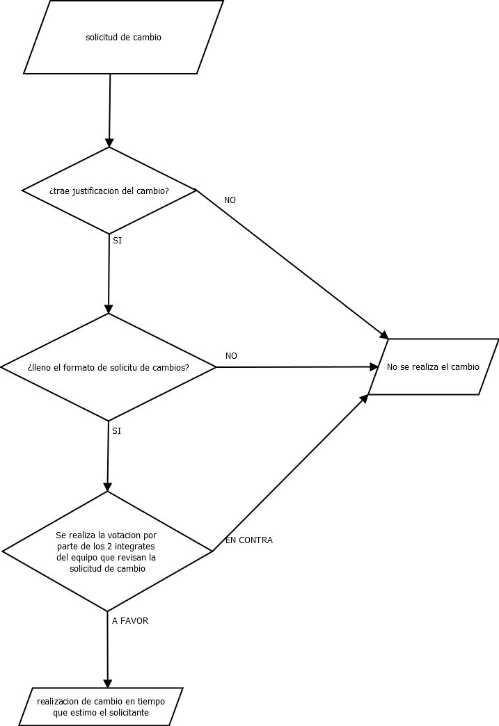
- Además se mantendrá el control por medio de los commits que hagan los miembros del equipo, deberán escribir que tipo de cambio fue e que hicieron.
    - Solicitud de cambios
Cuando se realiza la solicitud de un cambio, se actualiza el documento de “Solicitud de cambio” para registrar esta solicitud.
Se debe ingresar toda la información necesaria, detallada en el documento.
Solicitud de cambios
¿Quién lo solicita?
Descripción del cambio
Importancia  (muy necesario, necesario, poco necesario) | ¿Por qué?
Impacto en el proyecto | ¿Por qué?
Estimación de tiempo para realizar el cambio
NOTAS

Equipo
Nombre | ¿Está de acuerdo?  (Si/No) | ¿Por qué?

    - Evaluación de cambios o Análisis de Impacto
La evaluación del cambio involucra determinar qué es necesario hacer para implementar el cambio y la estimación de sus costos y plazos.
Se realiza en 2 pasos:

- Planificación de la evaluación del cambio que involucra:
  - Revisar la solicitud de cambio para entender su alcance. (Si es necesario se discute con el originador para aclarar el alcance y los motivos de la solicitud.
  - Votación por parte de los dos integrantes del equipo que no realizaron la solicitud
  - Si el cambio involucra al Cliente, obtener el acuerdo de éste con el Plan.
- Evaluar el cambio:
La evaluación del cambio será por parte de los dos integrantes del equipo al que se le entregara la solicitud del cambio.
Se debe determinar el impacto en:
- Los productos técnicos.
- Los Planes de proyecto.
- Los acuerdos con el Cliente.
- Los Riesgos del proyecto.

    - Implementación de cambios
Una vez realizada la evaluación del cambio, se decide en qué momento implementarlo. Esta etapa involucra los procesos necesarios para implementar la solicitud y monitorear por medio de commits el progreso del trabajo.
Además se especificará el momento de liberación del cambio; así como también los responsables de las actividades que involucra el cambio.
  - Estado de la configuración
- Para llevar el control de las configuraciones se anotaran en la minutas que se realizaran en las reuniones semanales del equipo especificando que tipo de cambio se realizara, quien lo realizará y para cuando lo realizará.

3.4 Calendario

